专业实训V（JavaEE项目）设计报告书

WebStack-WL2 网站导航系统

学 院：信息工程学院
专 业：软件工程
班 级：软件工程2201班
学 号：1650730033
姓 名：王鹏程
指导教师：张老师

2026年6月

目录

第一章 引言

1.1 项目背景
随着互联网技术的快速发展，各种在线工具和网站层出不穷，用户面临着信息过载的问题。为了帮助用户快速找到所需的工具和资源，网站导航系统应运而生。本项目旨在开发一个功能完善的网站导航系统，为用户提供便捷的工具发现和管理服务。在信息爆炸的时代，如何高效地组织和呈现信息成为了一个重要课题。传统的网站导航往往存在分类不清晰、搜索功能弱、用户体验差等问题。因此，开发一个现代化的网站导航系统具有重要的现实意义。本系统采用前后端分离架构，结合人工智能技术，能够智能地解析和分类网站信息，为用户提供个性化的推荐服务。

1.2 项目目的
本项目的主要目的是设计并实现一个基于Spring Boot和Vue3的前后端分离网站导航系统，实现网站的分类管理、搜索、评论、点赞等功能，同时提供管理后台供管理员维护网站数据。具体目标包括：
- 构建一个稳定可靠的网站导航平台，支持大量网站的分类管理和快速检索
- 实现前后端分离架构，提高系统的可维护性和可扩展性
- 提供完善的用户交互功能，包括评论、点赞、收藏等，增强用户粘性
- 集成人工智能技术，实现批量导入和智能分类功能
- 提供直观易用的管理后台，方便管理员进行数据维护和系统管理

1.3 项目意义
本项目的意义在于：
- 为用户提供一个集中化的网站导航平台，方便用户发现和使用各类在线工具，节省用户寻找工具的时间成本
- 实现前后端分离架构，提高系统的可维护性和可扩展性，为后续功能迭代奠定基础
- 通过用户交互功能（评论、点赞）增强用户粘性和社区活跃度，形成用户反馈循环
- 利用AI技术实现批量导入，提高数据管理效率，降低人工维护成本
- 探索人工智能在内容管理领域的应用，为同类系统提供参考和借鉴

第二章 技术介绍

2.1 Spring Boot
Spring Boot是一个基于Spring框架的快速开发脚手架，它简化了Spring应用的初始搭建和开发过程。本项目使用Spring Boot 3.3.5版本，提供了RESTful API接口，实现了后端业务逻辑。Spring Boot具有以下特点：自动配置、起步依赖、内嵌服务器、生产就绪特性等。在本项目中，Spring Boot负责处理HTTP请求、业务逻辑处理、数据库操作等核心功能。通过Spring Boot的自动配置功能，大大简化了项目的配置工作，提高了开发效率。同时，Spring Boot提供了丰富的starter依赖，方便集成各种第三方库和工具。

2.2 Vue3
Vue3是一个渐进式JavaScript框架，用于构建用户界面。本项目使用Vue3的Composition API，结合Vite构建工具，实现了响应式前端页面。Vue3相比Vue2带来了诸多改进，包括更好的TypeScript支持、更小的打包体积、更快的渲染性能等。在本项目中，Vue3负责构建用户界面和管理后台，通过组件化开发模式，将复杂的界面拆分为可复用的组件。同时，Vue3的响应式系统能够自动追踪数据变化，实现界面的实时更新。Vite作为新一代的前端构建工具，提供了快速的开发服务器启动和热模块替换功能，大大提升了开发体验。

2.3 MyBatis-Plus
MyBatis-Plus是一个MyBatis的增强工具，在MyBatis的基础上只做增强不做改变，为简化开发、提高效率而生。本项目使用MyBatis-Plus 3.5.10.1版本，简化了数据库操作。MyBatis-Plus提供了通用的CRUD操作、条件构造器、分页插件、代码生成器等功能，大大减少了SQL编写的工作量。在本项目中，MyBatis-Plus负责数据访问层的实现，通过实体类和Mapper接口，实现了对数据库表的增删改查操作。同时，MyBatis-Plus的分页插件简化了分页查询的实现，提高了查询效率。

2.4 其他技术
本项目还使用了以下技术：
- MySQL：关系型数据库，存储系统数据，采用InnoDB存储引擎，支持事务和外键约束
- JWT：JSON Web Token，用于用户认证和授权，实现无状态的身份验证
- naive-ui：Vue3的UI组件库，用于管理后台界面开发，提供了丰富的组件和主题定制功能
- DeepSeek API：AI接口，用于批量导入功能的文本解析，实现智能分类和内容提取
- Pinia：Vue3的状态管理库，用于管理用户登录态、主题设置等全局状态
- Axios：HTTP客户端库，用于前端与后端的接口通信，支持请求拦截和响应拦截

第三章 可行性分析与需求分析

3.1 可行性分析

3.1.1 技术可行性
本项目采用的Spring Boot、Vue3、MyBatis-Plus等技术都是目前主流的开发技术，具有成熟的技术生态和丰富的文档资源。开发团队对这些技术有较好的掌握，能够保证项目的顺利开发。具体来说：
- Spring Boot框架已经发展多年，社区活跃，遇到问题可以快速找到解决方案
- Vue3作为前端主流框架，拥有完善的生态系统和大量的学习资源
- MyBatis-Plus简化了数据库操作，降低了开发难度
- 前后端分离架构已经非常成熟，有大量的成功案例可以参考
综上所述，从技术角度分析，本项目完全可行。

3.1.2 经济可行性
本项目开发成本较低，主要使用开源技术栈，无需支付昂贵的软件许可费用。服务器采用本地部署方式，硬件成本可控。项目开发周期短，人力成本在可接受范围内。具体成本分析如下：
- 软件成本：所有开发工具和运行环境均为免费开源软件，无许可费用
- 硬件成本：开发和测试环境使用个人电脑，无需额外购置服务器
- 人力成本：项目由个人独立完成，无需雇佣额外开发人员
- 维护成本：系统采用模块化设计，后续维护成本较低
因此，从经济角度分析，本项目具有较高的性价比，完全可行。

3.1.3 操作可行性
本系统采用B/S架构，用户只需通过浏览器即可访问系统，无需安装额外软件。管理后台界面设计直观，操作简便，管理员可以快速上手使用。具体来说：
- 用户端：界面简洁美观，操作流程符合用户习惯，无需学习成本
- 管理端：采用成熟的UI组件库，界面统一规范，功能布局合理
- 系统部署：支持一键部署，运维简单，对运行环境要求不高
综上所述，从操作可行性角度分析，本项目完全可行。

3.1.4 法律可行性
本项目使用的开发技术、框架和工具均为开源软件，遵循相应的开源协议，不存在知识产权纠纷。系统功能不涉及敏感数据处理，符合相关法律法规要求。因此，从法律可行性角度分析，本项目完全可行。

3.2 需求分析

3.2.1 功能需求
本系统主要包含以下功能模块：
- 用户管理：包括用户登录、权限控制、个人信息管理等功能。系统支持两种角色：管理员和普通用户，不同角色具有不同的操作权限。
- 网站管理：包括网站的增删改查、分类管理、标签管理等功能。管理员可以添加新的网站，编辑网站信息，设置网站分类和标签，管理网站的显示状态。
- 内容管理：包括网站详情小节、内容编辑等功能。每个网站可以包含多个详情小节，每个小节支持段落、图片、列表、表格等多种内容类型。
- 交互功能：包括评论、点赞、点击记录等功能。用户可以对网站进行评论和点赞，系统记录用户的点击行为，为数据分析提供支持。
- 批量导入：支持通过AI解析批量导入网站数据。用户可以粘贴文本内容，系统通过AI接口自动解析网站信息，实现批量导入。
- 消息通知：支持系统公告和用户间消息通知。管理员可以发布系统公告，用户可以接收评论回复、点赞提醒等通知。
- 数据统计：提供网站点击量、点赞数、评论数等统计数据，帮助管理员了解系统使用情况。

3.2.2 非功能需求
系统需要满足以下非功能需求：
- 性能：系统应能支持并发访问，响应时间在可接受范围内。页面加载时间不超过3秒，API响应时间不超过1秒。
- 安全性：系统应实现用户认证和授权，防止未授权访问。密码采用BCrypt加密存储，接口支持JWT令牌验证。
- 可用性：系统界面应简洁友好，操作流程直观。支持响应式布局，适配不同屏幕尺寸。
- 可维护性：系统应采用模块化设计，代码结构清晰。遵循编码规范，添加必要的注释。
- 可扩展性：系统应支持后续功能扩展和性能优化。采用分层架构，各层之间松耦合。
- 兼容性：系统应支持主流浏览器，包括Chrome、Firefox、Safari、Edge等。

3.2.3 用例分析
系统主要参与者包括：管理员和普通用户。管理员具有系统管理、内容管理、用户管理等权限。普通用户可以浏览网站、搜索、评论、点赞等。具体用例包括：
- 管理员登录：管理员通过用户名和密码登录管理后台
- 网站管理：管理员可以添加、编辑、删除网站信息
- 分类管理：管理员可以创建、编辑、删除网站分类
- 用户管理：管理员可以查看、禁用用户账号
- 网站浏览：用户可以按分类浏览网站列表
- 网站搜索：用户可以通过关键词搜索网站
- 网站评论：用户可以对网站发表评论
- 网站点赞：用户可以对网站进行点赞

第四章 系统概要设计

4.1 系统架构设计
本系统采用前后端分离架构，后端提供RESTful API接口，前端通过HTTP请求调用后端服务。系统整体架构分为三层：表现层、业务逻辑层和数据访问层。
表现层：包括用户前端和管理后台，使用Vue3框架开发，负责用户界面展示和交互。用户前端面向普通用户，提供网站浏览、搜索、评论等功能。管理后台面向管理员，提供数据管理、系统配置等功能。两个前端应用通过统一的API接口与后端通信。
业务逻辑层：使用Spring Boot框架开发，负责处理业务逻辑，提供API接口。业务逻辑层采用分层设计，包括Controller层、Service层和Mapper层。Controller层负责接收和处理HTTP请求，Service层负责实现业务逻辑，Mapper层负责数据访问。
数据访问层：使用MyBatis-Plus框架，负责与MySQL数据库交互，实现数据持久化。数据访问层封装了数据库操作，提供统一的数据访问接口，屏蔽了底层数据库的差异。
图4-1 系统架构图
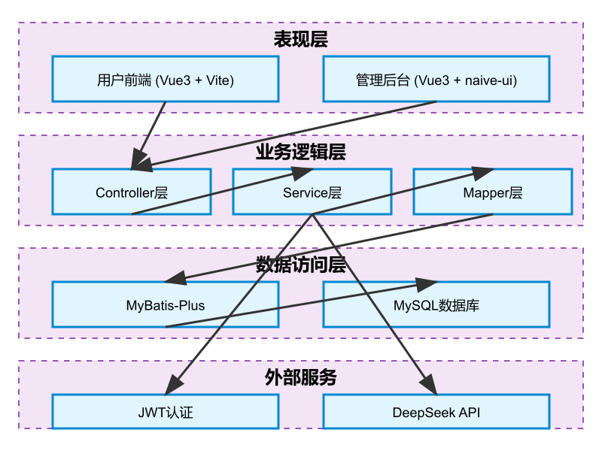

4.2 功能模块设计
系统主要功能模块如下：
模块名称 | 功能描述 | 主要接口
认证模块 | 用户登录认证 | POST /api/auth/login
分类模块 | 网站分类管理 | GET /api/category/tree
网站模块 | 网站信息管理 | GET /api/site/page
评论模块 | 网站评论管理 | GET /api/site-comment/page
点赞模块 | 网站点赞功能 | POST /api/site-like/toggle
导入模块 | 批量导入网站 | POST /api/site-import/import
通知模块 | 消息通知管理 | GET /api/notice/page
图4-2 功能模块图
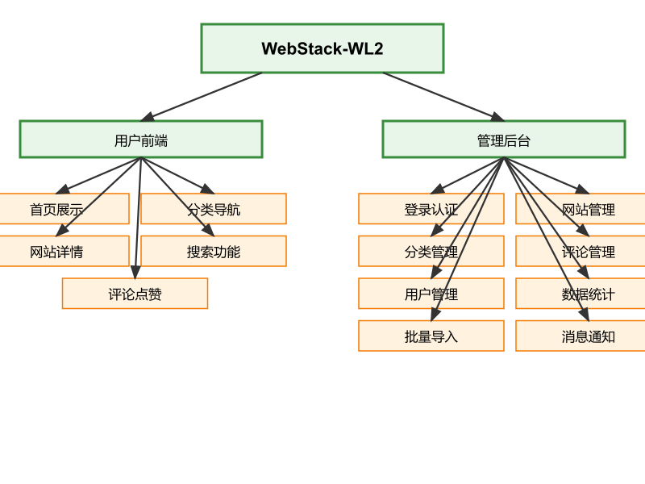

4.3 数据库设计
系统数据库采用MySQL，共设计10张核心表，主要包括：
表名 | 用途 | 主要字段
category | 分类表 | id, parent_id, title, icon, sort, visible
site | 网站主表 | id, category_id, title, url, description, thumb
tag | 标签表 | id, tag_name, create_time
site_tag_relation | 网站标签关联表 | id, site_id, tag_id
site_section | 网站详情小节表 | id, site_id, title, sort
site_section_content | 小节内容表 | id, section_id, content_type, text_content
sys_user | 系统用户表 | id, username, password, role, status
site_comment | 网站评论表 | id, site_id, user_id, content, status
site_like | 点赞记录表 | id, site_id, user_id, ip
sys_notice | 系统通知表 | id, receiver_id, title, content, is_read
图4-3 数据库ER图
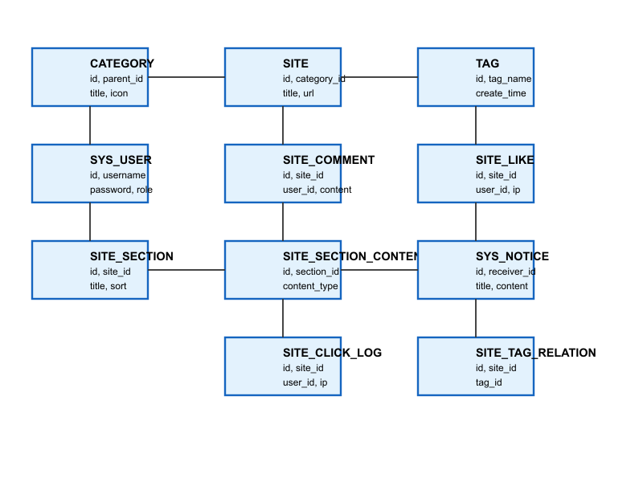

4.4 用户实体设计
系统用户实体包含以下属性：
属性名 | 类型 | 说明
id | bigint | 用户ID，主键，自增
username | varchar(50) | 用户名，唯一
password | varchar(100) | 密码，BCrypt加密
role | varchar(20) | 角色：ADMIN/USER
status | int | 状态：0禁用/1启用
create_time | datetime | 创建时间
图4-4 用户实体图
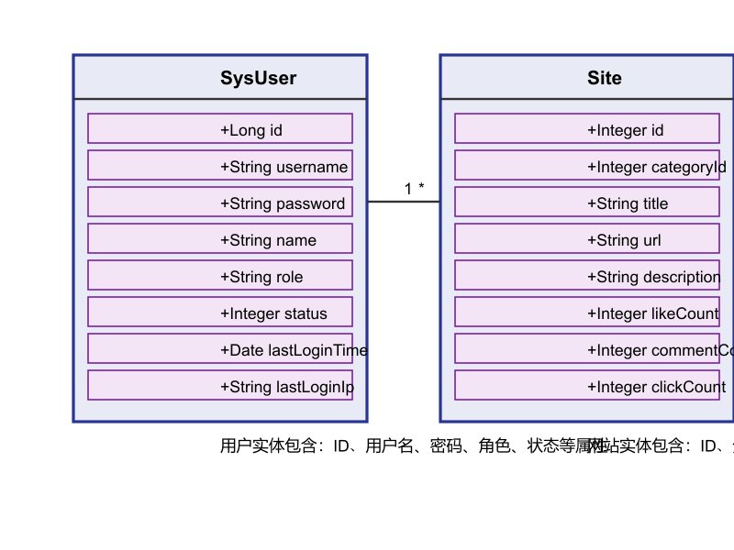

第五章 系统详细设计与实现

5.1 用户前端实现
用户前端采用Vue3框架开发，主要实现以下功能：

5.1.1 首页展示
首页展示所有网站分类和网站列表，用户可以通过侧边栏快速定位分类，通过搜索框查找特定网站。首页采用响应式布局，适配不同屏幕尺寸。侧边栏显示所有分类，点击分类可以快速定位到对应的网站列表。主区域采用卡片式布局，每个网站显示缩略图、标题、描述等信息。顶部搜索框支持关键词实时搜索，输入关键词后会动态过滤显示匹配的网站。
图5-1 用户前端首页界面


5.1.2 分类导航
侧边栏显示所有分类，支持折叠展开。点击分类可以快速定位到对应的网站列表。分类支持二级分类，一级分类显示图标和名称，二级分类缩进显示。侧边栏支持折叠，折叠后只显示图标，展开后显示完整名称。
图5-2 分类导航界面
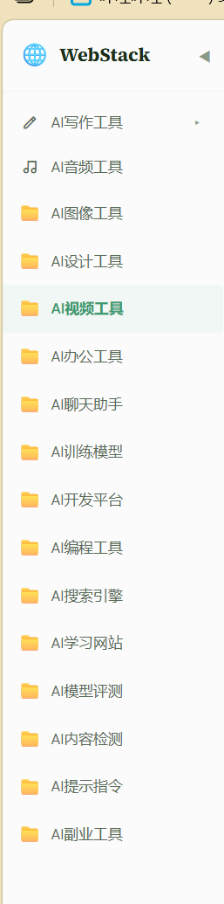

5.1.3 网站详情页
网站详情页展示网站的详细信息，包括网站描述、小节内容、评论列表等。用户可以点赞网站、发表评论。详情页顶部显示网站的基本信息，包括标题、缩略图、描述、标签等。中间部分显示网站的详细内容，支持段落、图片、列表、表格等多种内容类型。底部显示评论列表，用户可以发表评论，也可以回复其他用户的评论。

5.2 管理后台实现
管理后台采用Vue3和naive-ui组件库开发，主要实现以下功能：

5.2.1 登录功能
管理员通过用户名和密码登录系统，系统验证身份后生成JWT令牌。登录页面设计简洁，背景采用粒子动画效果，提升视觉体验。登录表单包含用户名和密码两个输入框，支持回车提交。登录成功后，系统将令牌存储在本地，后续请求自动携带令牌。

5.2.2 网站管理
管理员可以对网站进行增删改查操作，包括网站的基本信息、分类、标签等。网站列表采用表格形式展示，支持分页、排序、筛选。管理员可以添加新网站，编辑现有网站信息，删除不需要的网站。添加网站时，需要填写标题、URL、描述、分类、标签等信息，支持上传缩略图。

5.2.3 分类管理
管理员可以创建、编辑、删除网站分类。分类支持树形结构，可以创建二级分类。分类列表采用树形表格展示，支持拖拽排序。管理员可以设置分类的图标、排序、显示状态等属性。

5.2.4 评论管理
管理员可以查看、审核、删除用户评论。评论列表采用表格形式展示，显示评论内容、用户、时间、状态等信息。管理员可以审核评论，通过后才会在前端显示。管理员也可以直接删除不当评论。

5.2.5 核心代码示例
以下为网站分页查询的核心代码：
@GetMapping("/page")
public Result<PageResult<SiteVO>> page(SiteQueryDTO queryDTO) {
// 构建分页查询条件
Page<Site> page = new Page<>(queryDTO.getPageNum(), queryDTO.getPageSize());
// 执行分页查询
Page<SiteVO> sitePage = siteService.getSitePage(page, queryDTO);
// 封装返回结果
PageResult<SiteVO> pageResult = new PageResult<>(sitePage.getRecords(), sitePage.getTotal());
return Result.success(pageResult);
}
以下为用户登录的核心代码：
@PostMapping("/login")
public Result<LoginVO> login(@RequestBody @Valid LoginDTO loginDTO) {
// 验证用户名密码
SysUser user = sysUserService.login(loginDTO.getUsername(), loginDTO.getPassword());
// 生成JWT令牌
String token = JwtUtil.generateToken(user.getId(), user.getRole());
// 封装返回结果
LoginVO loginVO = new LoginVO();
loginVO.setToken(token);
loginVO.setUserInfo(new SysUserVO(user));
return Result.success(loginVO);
}

第六章 总结与展望

6.1 项目总结
本项目成功实现了基于Spring Boot和Vue3的前后端分离网站导航系统，实现了网站管理、分类管理、用户管理、评论点赞等核心功能。系统架构清晰，代码结构规范，具有良好的可维护性和可扩展性。通过本次项目开发，我深入学习了Spring Boot、Vue3、MyBatis-Plus等主流开发技术，掌握了前后端分离的开发模式，提高了全栈开发能力。在开发过程中，我遇到了许多问题，如跨域处理、JWT认证、文件上传等，通过查阅文档和实践探索，都得到了很好的解决。这次项目经历让我对Web开发有了更深入的理解，也为今后的工作打下了坚实的基础。

6.2 项目展望
本项目在功能上还有进一步完善的空间，未来可以在以下方面进行优化：
- 增加用户注册功能，支持更多用户交互方式，如收藏、分享等
- 优化搜索算法，提高搜索准确性和响应速度，支持全文搜索
- 增加数据分析功能，为管理员提供更详细的统计信息，如用户行为分析、热门网站排行等
- 优化系统性能，支持更高并发访问，引入缓存机制
- 增加移动端适配，提供更好的移动体验，开发微信小程序版本
- 引入更多AI功能，如智能推荐、自动分类、内容生成等
- 增加社交功能，如用户关注、动态分享、社区讨论等

参考文献
- 丁雪丰. Spring Boot实战[M]. 北京: 人民邮电出版社, 2016.
- 霍春阳. Vue.js设计与实现[M]. 北京: 电子工业出版社, 2022.
- 刘增辉. MyBatis从入门到精通[M]. 北京: 电子工业出版社, 2017.
- 梁灏. Vue.js实战[M]. 北京: 清华大学出版社, 2017.
- 张开涛. 亿级流量网站架构核心技术[M]. 北京: 电子工业出版社, 2017.
- 林信良. Spring Boot技术内幕[M]. 北京: 机械工业出版社, 2020.
- 李刚. 疯狂Java讲义[M]. 北京: 电子工业出版社, 2019.
- Craig Walls. Spring Boot实战[M]. 丁雪丰, 译. 北京: 人民邮电出版社, 2016.

致谢
在本次项目开发过程中，我要感谢我的指导教师张老师，感谢他在项目设计和实现过程中给予的悉心指导和帮助。同时，我也要感谢我的同学们，在开发过程中给予的支持和鼓励。最后，感谢学校提供的学习环境和资源，让我能够顺利完成本次项目。通过这次项目，我不仅学到了专业知识，也锻炼了实践能力，为今后的学习和工作打下了良好的基础。

